2022-й год объявлен годом
Культурного Наследия Народов России
Исследование корней дымковских игрушек приобретает сейчас особую актуальность, так как дети познают мир в первую очередь через игру.

Глиняные игрушки используют в обучении детей начиная с раннего возраста. Это дает очень важное чувство причастности к истории целой страны.

Интерес к старинным ремесленным игрушкам в педагогике не уменьшается уже больше ста лет. Их история глубока и многогранна, в ней – истоки культуры разных народов.

“… народная игрушка …вызываютъ къ жизни тѣ творческія сѣмена, которыя безъ этого могли бы пролежать безплодными въ душѣ ребенка. . Элементы, изъ которыхъ слагается народное творчество, методы его и главныя его свойства глубоко родственны дѣг-ской душѣ...”
(из сборника статей «Игрушка. Ея исторiя и значенiе.» Изданіе Т-ва И. Д. Сытина. 1912 г.)

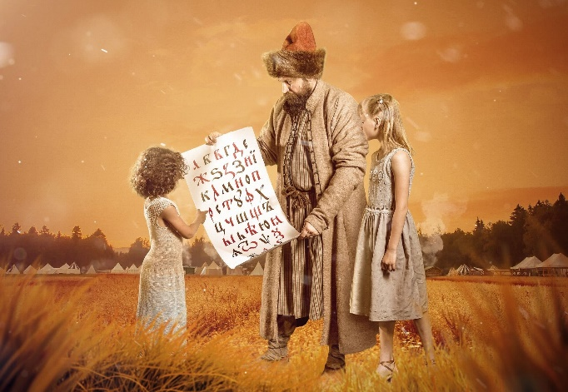
Как часть культурного наследия русская народная игрушка играет важную роль практически на государственном уровне.

“… Преодоление разрыва (ценностных связей) посредством приобщения юных поколений к культурно-историческому наследию – это, на мой взгляд, важнейшая политическая задача, ее решение призвано отвлечь Россию от бездны… бескультурья, цинизма нынешних и будущих поколений россиян.”
В.В. Путин, 2006 г.
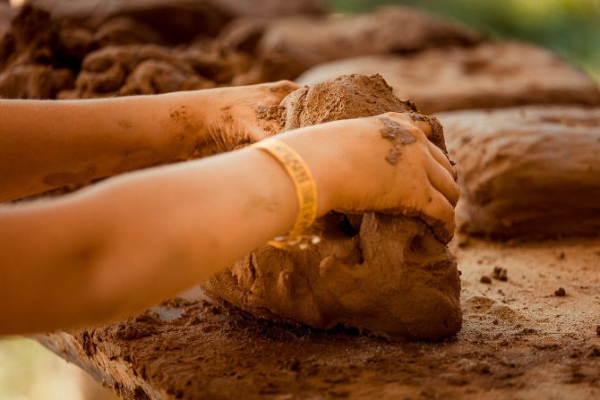

МОУ
«Средняя общеобразовательная школа № 2»
г. Истра

Кто ты, всадник?
Исследование образа экспоната
из школьного музея
и истории его создания.
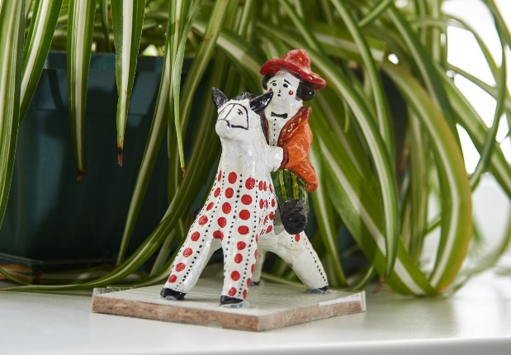

.

АВТОР: Модянова Кира, 4 «Г» класс.
РУКОВОДИТЕЛЬ ПРОЕКТА:
Филиппычева Оксана Георгиевна

Истра, 2022
ЦЕЛИ ПРОЕКТА.
Основная - сравнение образа игрушки из школьного музея с историческими примерами на основе истории появления дымковской игрушки и ее символики.
Дополнительная - понять популярность дымковских и прочих народных игрушек в наше время.
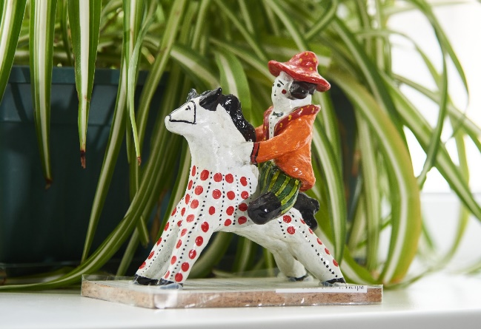

ЗАДАЧИ ПРОЕКТА.
- Интервью с создательницей игрушки.
- Изучение музейных экспонатов.
- Изучение текстовых источников.
- Анализ полученной информации.

ПЛАН РАБОТЫ НАД ПРОЕКТОМ.
- Общение с создательницей игрушки
- Подбор книг, изобразительных и интернет-источников
- Изучение иллюстраций в книгах
- Изучение музейных экспонатов по сайтам музеев в интернете
- Изучение текстовых источников
- Анализ полученной информации, создание плана работы
- Написание работы
- Создание презентации
Дымковские игрушки известны с 14-15 века, свою историю они начали в Дымковской гончарной слободе, около старинного города Хлынова (теперь Киров).

Дымковские всадники появились позже - в 18-19 вв, именно тогда сформировался знакомый нам стиль игрушки.

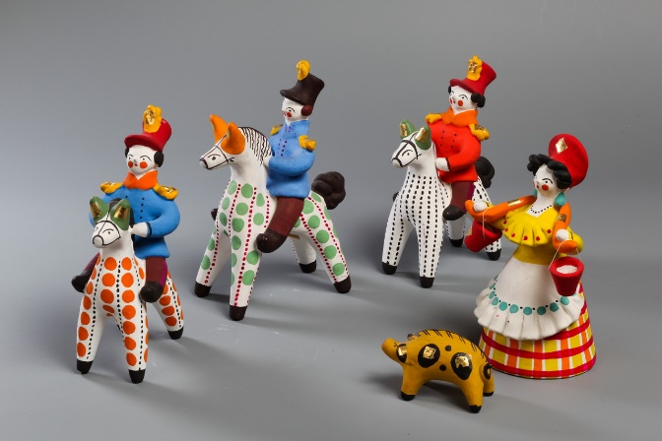
Исследование историчных фигурок всадников показало, что:
- есть примеры коней с такой-же окраской
- есть всадники в таких же шляпах
- элементы одежды и символика говорят о простом, но парадном костюме
- полного аналога костюма не найдено!
Образ всадника из школьного музея придуман и создан девочкой, которая слепила игрушку на основе исторических рисунков с добавлением своих задумок. И это тоже продолжение традиций древних мастеров, связующая нить между поколениями.

ИНТЕРЕСНЫЕ ФАКТЫ
О ДЫМКОВСКОЙ ИГРУШКЕ.

Фигурка всадника по задумке дымковских мастериц издревле лепится так, что смотреть на нее нужно в профиль. Тогда видны величавость коня и удаль всадника.

Секрет яркого цвета дымок сейчас можно найти в каждом доме:
молоко и мел дают белый стойкий цвет, яйца и сухие пигменты – яркость и блеск.

Белый цвет игрушек обозначает чистоту мыслей, правду и добро. Голубой - небо, красный – огонь и здоровье, зеленый - землю, природу.

Секреты и традиции создания дымковских игрушек долгое время передавались от мастерицы к мастерице только по женской линии.

